INSTRUCTIVO PARA PRESENTAR PROPUESTAS POR MEDIO DEL FORMULARIO DE LA VENTANILLA VIRTUAL

Definición
El presente documento describe los pasos que deben seguir los Oferentes para radicar las Propuestas Comerciales en la Ventanilla Virtual de la Universidad de Antioquia (UdeA).

Ingreso

- Ingreso: por medio del Portal de la UdeA: www.udea.edu.co

- En la página de inicio de la UdeA, en la parte inferior, “Atención al ciudadano”, dar click en “Ventanilla Virtual”

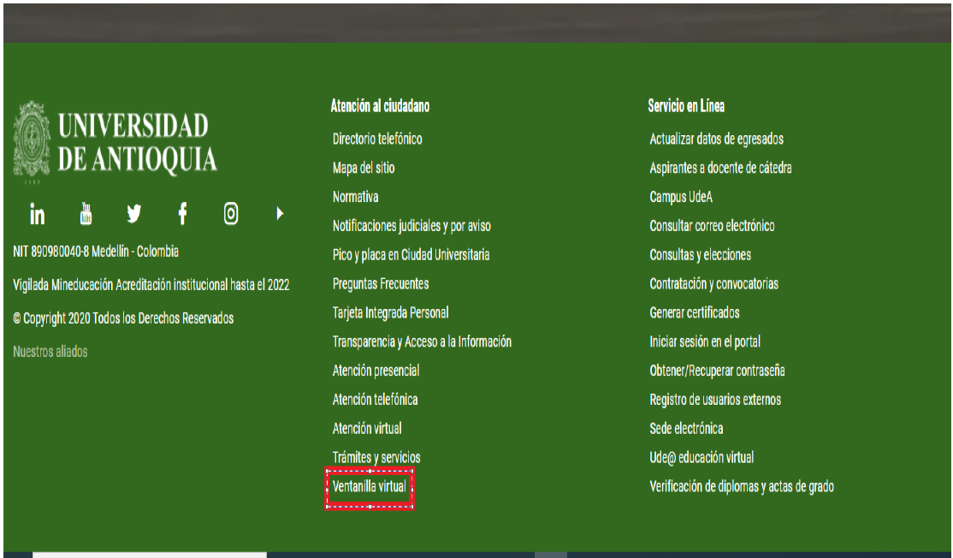
Figura 1

- Después de ingresar a “Ventanilla virtual”, diligenciar el formulario, “Ingresa al formulario haciendo clic aquí”.

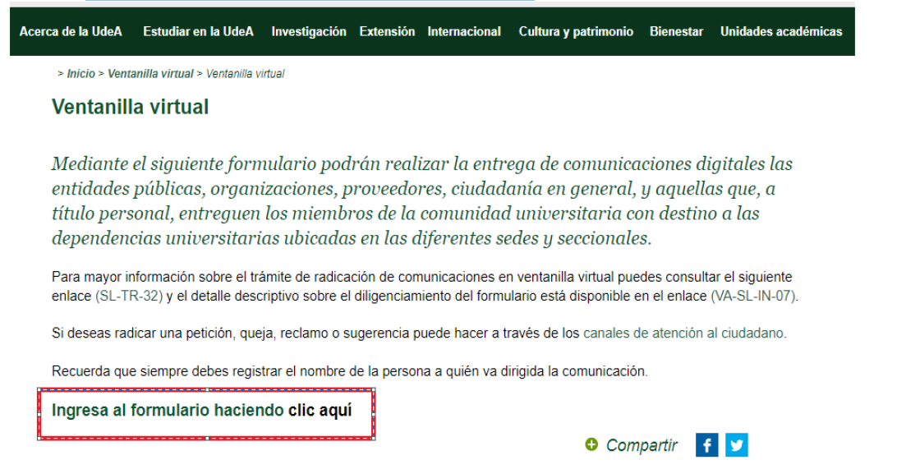
Figura 2

- Una vez ingresado en el formulario, la información que se debe diligenciar es la siguiente:

Datos solicitud:
- Fecha - Hora de Radicación: lo asigna la Universidad
- Radicado: lo asigna la Universidad
- Tipo de Comunicación: “PROPUESTA”

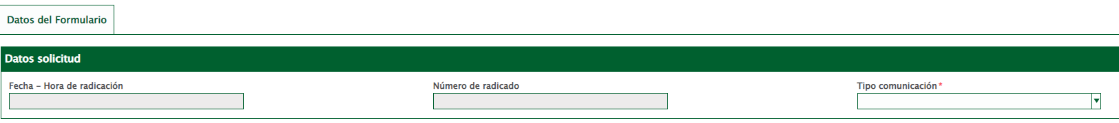
Figura 3

Datos del remitente:
- Buscar ID/Nombre: indicar el nombre del representante legal de la empresa que presenta la propuesta
- Número de identificación: indicar el NIT de la empresa
- Nombre persona natural o entidad: indicar la Razón Social
- País: Colombia
- Departamento: Antioquia, o el que aplique al Oferente
- Ciudad: Medellín, o el que aplique al Oferente
- Teléfono: indicar el número telefónico del contacto del Oferente
- Correo electrónico: se debe indicar el correo donde la UdeA dará respuesta de recibido de la Propuesta Comercial (campo obligatorio)

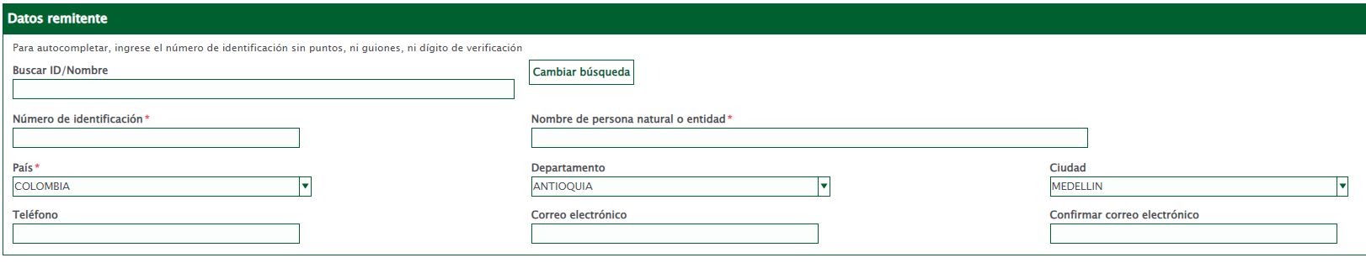
Figura 4

Datos Destinatario:

Funcionario Universidad: Angélica María Arias Loza
Nombre de la dependencia: División de Infraestructura Física

Figura 5

Información del documento:

Documento a radicar: se debe adjuntar la póliza de seriedad de la oferta

Figura 6

Una vez se adjunte la póliza de seriedad, habilitar el cuadro de “Adjuntar anexos”
Figura 7

Anexos
- Anexo 1: se debe adjuntar la propuesta económica, anexo 2, o el que aplique, en formato PDF, firmada por el representante legal y/o por el profesional que avala la propuesta.
Tipo de Anexo: Papelería

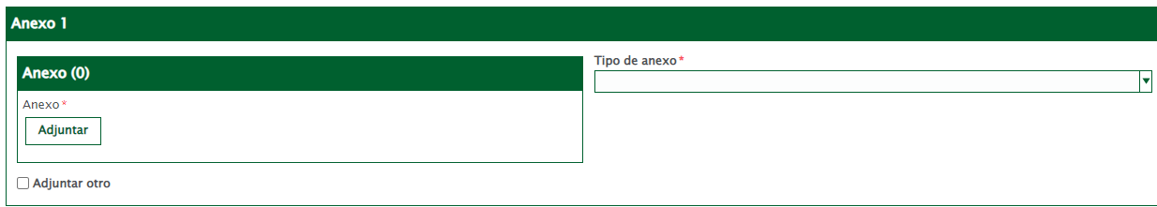
Figura 8

Para seguir adjuntando más anexos a la propuesta, habilitar siempre el recuadro de “Adjuntar otro”
Figura 9

- Anexo 2: se deben adjuntar todos los documentos requeridos en la invitación en archivo comprimido, incluyendo el anexo 2 en formato Excel.
Tipo de Anexo: Papelería

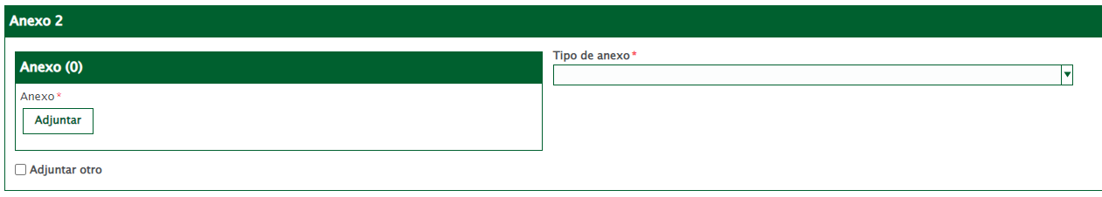
Figura 10

Nota: el formulario tiene hasta cinco (5) espacios para adjuntar los anexos correspondientes de la propuesta comercial y cada uno cuenta con una capacidad máxima de hasta 20GB.

Tratamiento de datos personales

Autorización de datos: se debe autorizar los dos campos que se encuentran en el formulario, de lo contrario no podrá continuar el proceso.

Figura 11

Por último, dar clic en el campo “GUARDAR”, para enviar la propuesta.

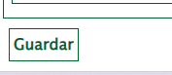
Figura 12

El sistema remitirá, al correo indicado en el registro, un número de radicado con la confirmación de recibo de propuesta.

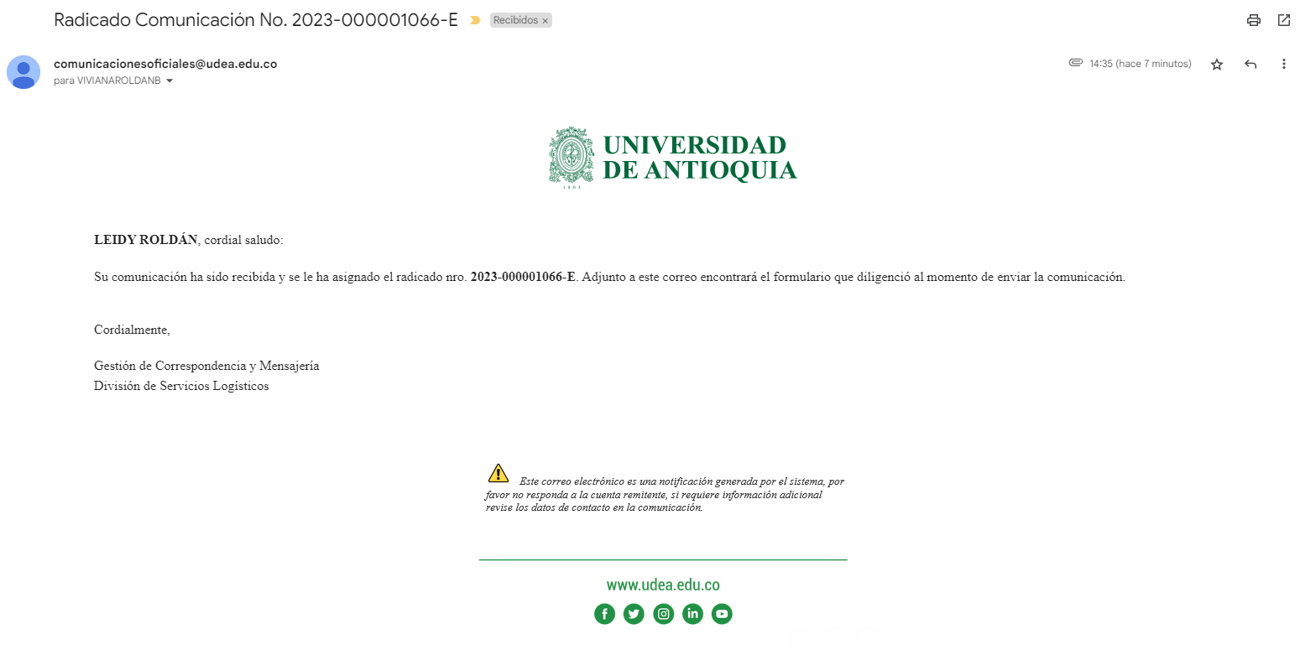
Figura 13

